**Datos a tener en cuenta para Aprehender los Caminos Interpretativos de Franjas Electorales en el Proceso Político Chileno reciente:**

1) Elección Apruebo de Una Asamblea Constituyente Para Nueva Constitución

-Rechazo Nueva Constitución = 21%

-Apruebo Redacción Nueva Constitución a través de Asamblea Constituyente Paritaria Género Inclusión de Pueblos originarios = 88%

2) Elección Asamblea Constituyente: 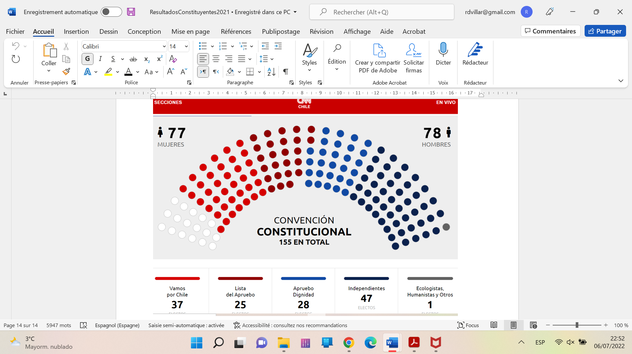

Ver Resultados Por Lista y Por Partido

3) Resultados Elección Presidencial Primarias

**Taller 1:**

A partir de los análisis anteriores y con las cifras oficiales, podemos estimar que el candidato Daniel Jadue para lograr el 22,4%, sumó su 5% (correspondiente al PC), junto a 15% del 16% obtenido por la Lista del Pueblo y un 1% de la Lista del Apruebo.

**ELECCIONES PRIMARIAS PRESIDENCIALES 2021** Sobre un universo total de 16.582 (dieciseismil quinientos ochenta y dos) mesas receptoras de sufragios instaladas, con un total de 16.580 (dieciseismil quinientos ochenta) que equivale al 99,99% de las mesas escrutadas totales para las Elecciones Primarias Presidenciales 2021, los votos válidamente emitidos, esto es, excluidos los nulos y en blanco, los resultados preliminares son los siguientes:

**A. CHILE VAMOS 1.343.892 100,00%**

 1. JOAQUIN LAVIN INFANTE UDI 420.691 31,30%

 2. IGNACIO BRIONES ROJAS EVOPOLI 131.957 9,82%

 3. SEBASTIAN SICHEL RAMIREZ IND 659.570 49,08%

 4. MARIO DESBORDES JIMENEZ RN 131.674 9,80%

**B. APRUEBO DIGNIDAD 1.750.889 100,00%**

 5. GABRIEL BORIC FONT CONVER. 1.058.027 60,43%

 6. DANIEL JADUE JADUE PCCH 692.862 39,57%

**TOTAL VOTANTES PRIMARIAS 3.094.781**:

57% votó Apruebo Dignidad, y un  43,4% Chile Vamos

Jadue obtuvo 22,4% de todos los votos

Boric obtuvo  34,2%  de todos los votos

Sichel obtuvo 21,3% de todos los votos

Lavín obtuvo  13,6% de todos los votos

Briones obtuvo 4,3% de todos los votos

Desbordes obtuvo 4,3% de todos los votos

Luego, el Análisis Semiótico del Taller sobre Detectación de los Caminos de Lectura del electorado debe Coherenciar Caminos Interpretativos a través de varias dimensiones de datos:

A) Franja Televisiva Constituyentes (13, 15 y 16  Marzo);

B) Los Resultados Electorales Contsituyentes, los que podemos asociar a Franja (por nivel de audiencia de ella)

C) Votación Primarias por Candidato y su relación Con Votación por Partido

d) Caminos Interpretativos de Imágenes de Franja  del 8 de Julio que me permitan, en ligazón con los de la Franja Constituyentes  establecer que imágenes parecen asociadas a cada uno y/o me expliquen votación obteniendo respecto a la votación de origen de cada candidato.

**Taller 2:**

1. **Ver Resultados Electorales Primera Vuelta (SERVEL):**

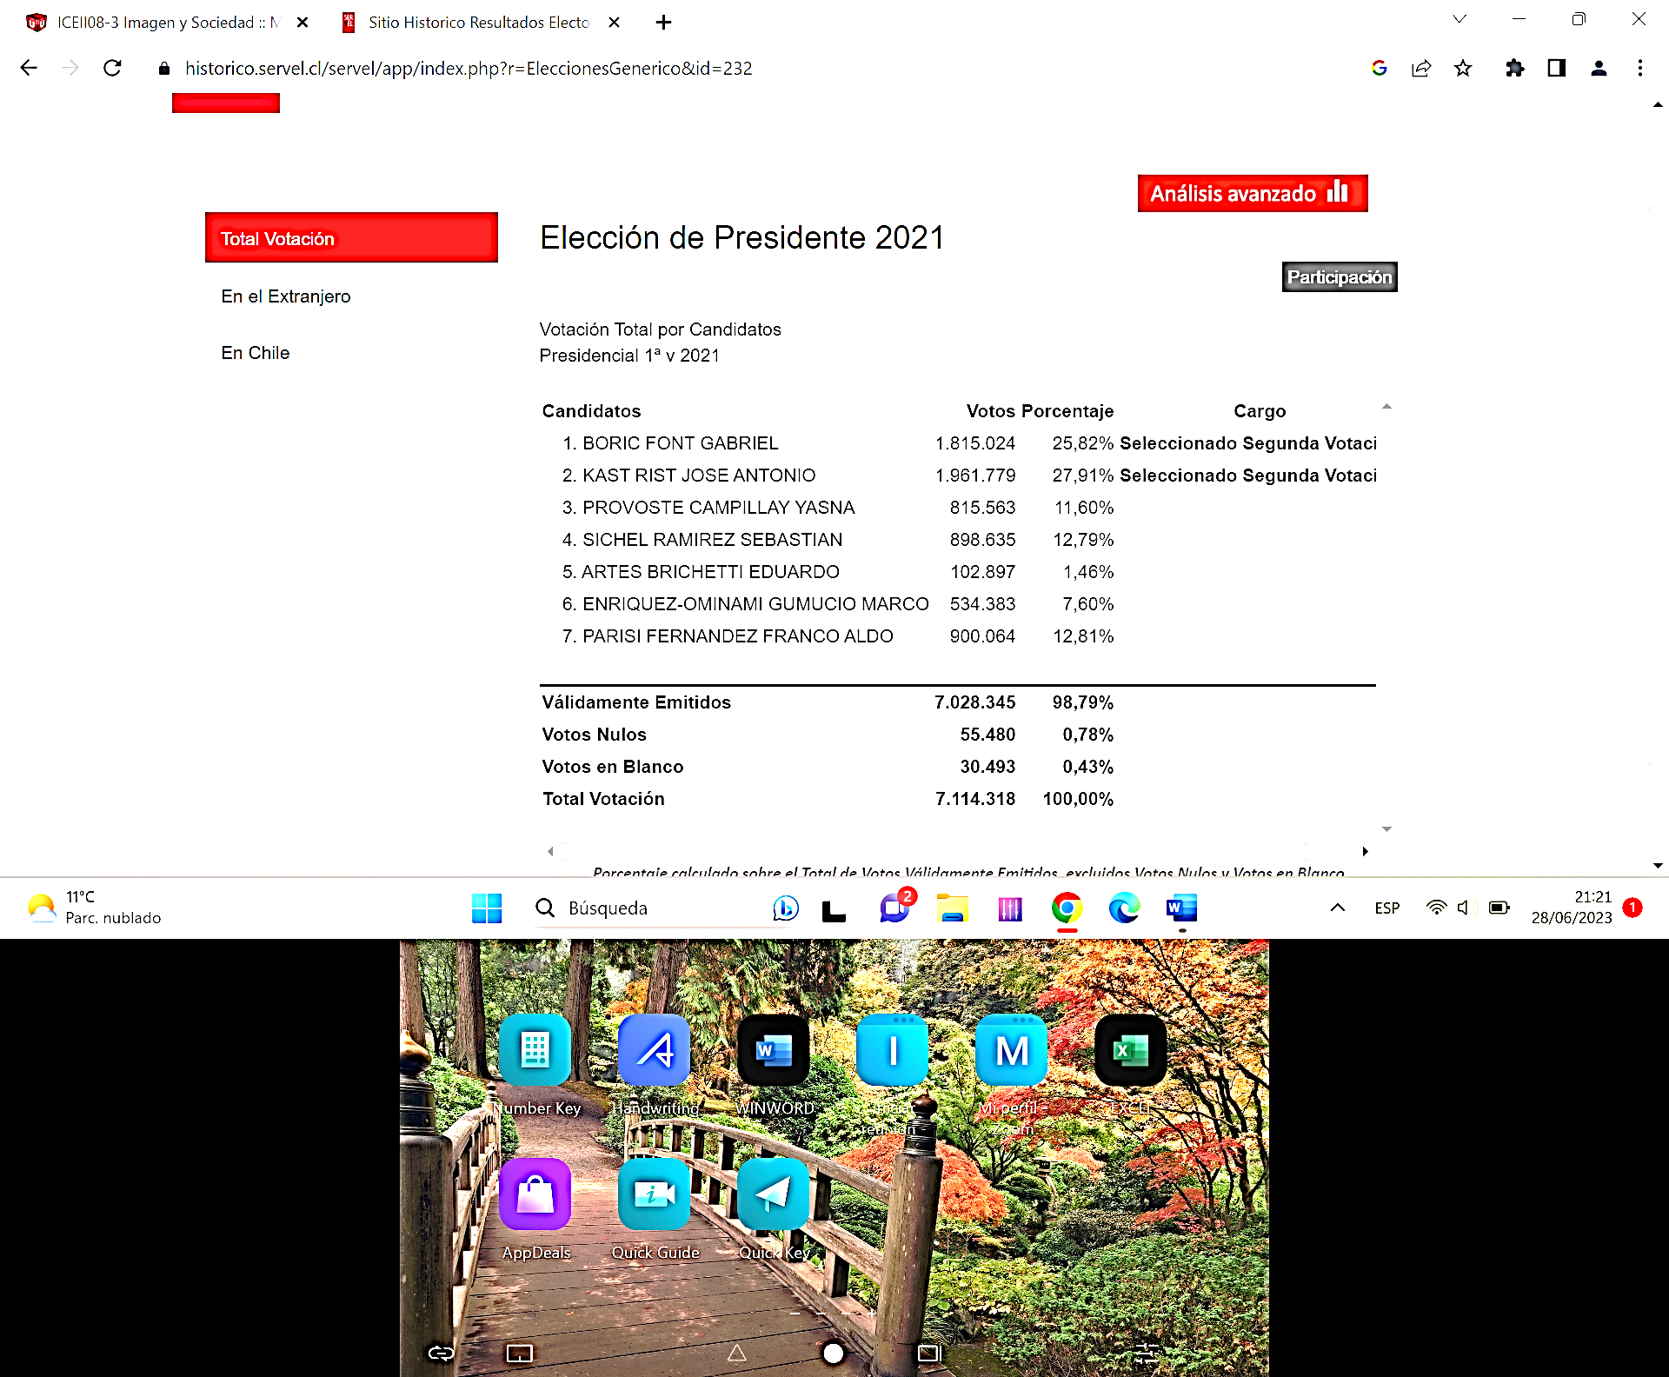

1. **Si vemos los datos electorales anteriores de la derecha en el rechazo y constituyentes no era más que un 1,04 %º¿De donde saca Katz los 28%?. Si tu vez los contenidos, y la puesta en imágenes (en su pulsionalidad) de su Franja (vinculado al alto Rating franja), vemos contenidos de marchas que** remiten a la época de Allende: las marchas de la derecha, después violencia, asaltos, y a posteriori de la tensión, una imagen del candidato sólida, serena, en su casa, remitiendo al poder patriarcal, acompañado reiterativamente de las palabras de orden, seguridad. Retroalimenta la situación las imágenes de la franja de Artés, Marchas, Pueblo, las Palabras de Allende….. al final, todo tiene la factibilidad de hacer poner en escena el fantasma del pasado. Ver Franja 6 Diciembre 2021